REST API на Laravel
  - Учебное пособие для студента
Теория, примеры и работа с цифровым практикумом Bruno
Четыре занятия: REST API, база данных, Laravel и Git

Содержание
Предисловие 4
Введение. Как устроен учебный курс 5
Работа с цифровым приложением 5
Глава 1. HTTP API и структура базы данных 8
Как устроен REST API и где его части находятся 8
1.1. Клиент, сервер и HTTP 9
1.2. JSON и коды состояния 10
1.3. Предметная область и таблицы 11
1.4. Миграции Laravel 12
Термины главы 1. HTTP, ресурсы и структура данных 12
Практическая пауза 1. Работа в приложении 14
1.5. Связь запроса и схемы 16
Вопросы для самопроверки 17
Глава 2. Модели Eloquent, связи и CRUD 18
2.1. Eloquent и модель 19
2.2. Массовое заполнение и допустимые поля 20
2.3. Отношения belongsTo и hasMany 20
2.4. Маршруты и контроллеры 21
2.5. Полный цикл CRUD 21
2.6. Почему API тестируется в Bruno 22
Термины главы 2. Модели, отношения и операции CRUD 22
Практическая пауза 2. Модели, отношения и CRUD 24
2.7. Путь данных через приложение 26
Вопросы для самопроверки 27
Глава 3. Валидация и обработка ошибок 28
3.1. Почему нельзя доверять клиенту 29
3.2. Проверка создания и частичного изменения 30
3.3. Form Request 30
3.4. Ответ 422 и структура ошибки 31
3.5. Ответ 404 и поиск ресурса 31
3.6. Позитивные и негативные проверки 32
Термины главы 3. Валидация и обработка ошибок 32
Практическая пауза 3. Form Request и ошибки 34
3.7. Практический смысл валидации 35
Вопросы для самопроверки 36
Глава 4. История проекта в Git 37
4.1. Репозиторий, рабочая копия и коммит 38
4.2. .gitignore и конфиденциальные данные 39
4.3. Локальный репозиторий и удалённый сервер 39
Термины главы 4. Git и история разработки 40
Практическая пауза 4. Сохранение проекта 41
4.4. История как способ объяснить работу 43
Вопросы для самопроверки 43
Заключение. Как части API работают вместе 44
Краткий словарь понятий 45
Список литературы и электронных ресурсов 46

Предисловие
Пособие предназначено студентам, изучающим разработку и проверку REST API на Laravel. Материал построен на примере сервиса учёта заявок на обслуживание оборудования. Последовательно рассматриваются HTTP и структура данных, модели и операции API, проверка входящих данных, затем история изменений проекта в Git. В каждой главе сначала объясняется, что представляет собой понятие, зачем оно нужно и где его искать в проекте; затем рассматриваются ход работы, взаимодействие компонентов и требования безопасности. Практические действия, задания и тесты выполняются в цифровом приложении и здесь не дублируются.

Введение. Как устроен учебный курс
Это пособие сопровождает учебный проект REST API для учёта заявок на обслуживание оборудования. В проекте есть два связанных вида данных: оборудование и заявки. Клиентом API может выступать сайт, мобильное приложение или HTTP-клиент Bruno. Сервер построен на Laravel, а данные учебного режима хранятся в SQLite.
Курс состоит из четырёх занятий общей продолжительностью 6 часов 45 минут: 1 час 45 минут, 2 часа, 1 час 45 минут и 1 час 15 минут. Первые три главы последовательно раскрывают устройство REST API, работу моделей и проверку данных. Четвёртая глава посвящена сохранению и совместной работе с кодом в Git.
Главное правило работы с пособием: сначала прочитайте теоретический блок, затем откройте соответствующее занятие и выполните практику в приложении. Задания, проверка файлов, запросы Bruno и тесты находятся в цифровом модуле. Здесь объясняются понятия и связи между ними; практические листы и ответы из приложения не дублируются.
Тема курса раскрывается последовательно. Сначала формируется представление о HTTP-запросе и таблицах. Затем изучаются модели, отношения и обработчики API. После этого разбирается проверка входящих данных и ошибок. В конце рассматривается история изменений проекта в Git.

Работа с цифровым приложением
1. Распакуйте архив курса в обычную папку, доступную для записи. В Windows запустите файл «Курс.exe» из корневой папки. Не запускайте приложение непосредственно из ZIP-архива.
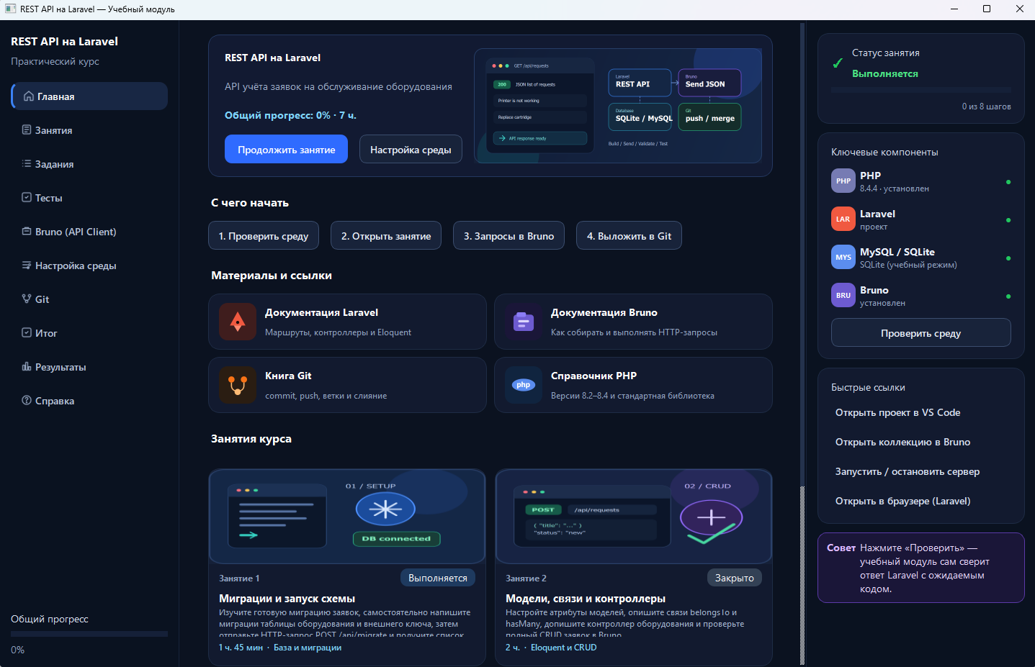
Рисунок 1 – Главное окно приложения со списком занятий курса
2. Укажите имя и группу. Эти сведения сохраняются локально и помогают различать результаты прохождения курса.
3. Откройте раздел «Настройка среды» и нажмите «Проверить среду». Убедитесь, что приложение обнаружило необходимые компоненты и доступ к папке проекта.
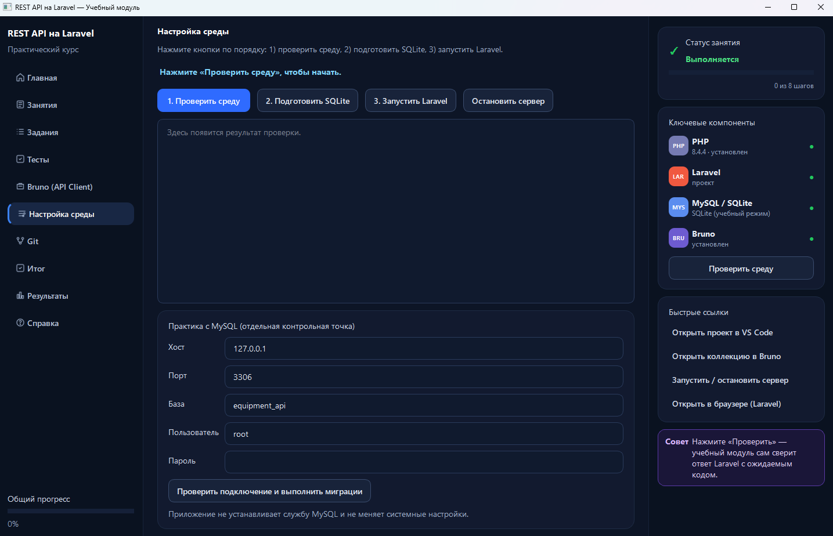
Рисунок 2 – Раздел «Настройка среды» и результат проверки
4. Подготовьте учебную базу SQLite и запустите сервер Laravel. В учебном режиме база создаётся локально; адрес работающего API отображается в материалах курса.
5. Переходите к занятиям по порядку. В каждом занятии сначала прочитайте инструкцию, затем откройте вкладку «Задание». Теоретические объяснения к темам приведены в соответствующих главах этой книги.
6. Когда задание требует HTTP-запрос, откройте коллекцию Bruno из приложения и выберите окружение Local. Сверьте метод, URL, тело запроса, код состояния и JSON-ответ. Затем вернитесь в приложение и нажмите «Проверить».
7. Внутренние тесты занятия служат для самопроверки. Раздел «Итог» становится доступен после занятий 1–4.

Глава 1. HTTP API и структура базы данных
Первое занятие связывает две стороны серверного приложения: внешний обмен запросами и внутреннее хранение данных. Чтобы понять, как API возвращает заявку, полезно проследить путь от адреса ресурса до таблицы базы.

Как устроен REST API и где его части находятся
Что представляет собой REST API
REST API – способ взаимодействия программ через HTTP, при котором сервер предоставляет доступ к ресурсам предметной области. Ресурсом может быть категория, единица оборудования или заявка. Клиенту не нужно знать, как сервер хранит строки в базе: он обращается к определённому адресу и получает согласованное представление данных. Например, приложение каталога запрашивает список оборудования, а сервер возвращает JSON с идентификаторами и значениями полей.
Зачем нужен такой способ взаимодействия
Разделение на клиента и сервер позволяет менять интерфейс, не переписывая правила хранения и обработки данных. Веб-страница, мобильное приложение и внешний сервис могут обращаться к одному API, если соблюдают его контракт. Контрактом называют договорённость об адресах, методах, полях запроса, формате ответа и кодах состояния. Когда контракт понятен, клиент может предсказуемо работать с приложением и сообщать пользователю об успехе или ошибке.
Где находятся части API в Laravel
Адреса и методы API обычно объявляются в файле routes/api.php. В зависимости от версии Laravel и конфигурации проекта этот файл или способ подключения API-маршрутов может отличаться, поэтому сначала следует свериться со структурой конкретного проекта. Обработчики запросов располагаются в app/Http/Controllers, модели Eloquent – в app/Models, а миграции базы данных – в database/migrations. Файл .env в корне проекта содержит локальные настройки подключения, но его значения не являются частью публичного API.
Как проходит один запрос
Клиент формирует запрос с методом, адресом, заголовками и, если нужно, телом JSON. Laravel находит подходящий маршрут, передаёт управление контроллеру, тот выполняет нужную операцию через модель или другой компонент, а затем возвращает HTTP-ответ. В ответе указываются код состояния и, как правило, данные в JSON. В Bruno этот путь виден по отдельности: выбранный метод и URL, тело запроса, заголовки, статус ответа и его содержимое.
Как выбирать метод и читать результат
GET используют для чтения, POST – для создания, PATCH – для частичного изменения, PUT – для полной замены представления ресурса, DELETE – для удаления. Метод должен соответствовать смыслу действия: GET не следует использовать для операции, которая меняет данные. Код 200 сообщает об успешной обработке, 201 – о создании, 204 – об успешной операции без тела ответа; 404 означает, что ресурс не найден, а 422 – что запрос не прошёл проверку.
Безопасность при передаче данных
Любые данные, пришедшие от клиента, следует считать непроверенными: пользователь может изменить запрос вручную, даже если интерфейс этого не позволяет. Перед сохранением сервер проверяет типы, обязательность и допустимые значения; эти правила подробно рассматриваются в главе о валидации. Секреты подключения к базе хранятся в локальном .env и не включаются в репозиторий или ответы API. Ответ клиенту должен содержать только необходимые поля и не раскрывать пароль, токен, внутренние пути сервера или текст исключения.

1.1. Клиент, сервер и HTTP
Клиент – программа, которая запрашивает данные или просит изменить их. Сервер принимает запрос, выполняет предусмотренную операцию и формирует ответ. Общие правила обмена задаёт HTTP. В каждом запросе указываются метод, адрес ресурса, при необходимости заголовки и тело. В ответе сервер передаёт код состояния, заголовки и, если это требуется, данные.
В REST-подходе адрес обычно обозначает ресурс, а HTTP-метод – действие над ним. Например, /api/requests обозначает коллекцию заявок, а /api/requests/7 – заявку с идентификатором 7. Множественная форма имени ресурса помогает отличить список от отдельной записи.
GET /api/requests получить коллекцию заявок
GET /api/requests/7 получить заявку с идентификатором 7
POST /api/requests создать заявку из переданных данных
PATCH /api/requests/7 изменить часть данных заявки 7
DELETE /api/requests/7 удалить заявку 7
GET предназначен для чтения и сам по себе не должен менять данные. POST передаёт данные для создания ресурса или запуска операции. PATCH описывает частичное изменение: клиент может отправить только поле status, не передавая остальные значения заявки. DELETE просит удалить ресурс. У методов разный смысл, поэтому один и тот же URL может использоваться с разными методами.

1.2. JSON и коды состояния
JSON – текстовый формат представления структурированных данных. Объект JSON содержит пары «имя поля – значение», а массив позволяет вернуть список объектов. API этого курса отвечает JSON, чтобы клиент мог обработать поля без разбора HTML-страницы.
{ "title": "Не работает принтер", "description": "Принтер не печатает документы" }
Код состояния дополняет содержимое ответа и показывает результат операции. Код 200 OK означает успешную обработку, например получение или изменение ресурса. Код 201 Created подтверждает создание новой записи. Код 204 No Content означает, что действие выполнено и тело ответа отсутствует. Код 404 Not Found указывает, что запрошенный ресурс не найден. Код 422 Unprocessable Content обычно используется Laravel для JSON-запроса, данные которого не прошли валидацию.
Код ответа и тело нужно рассматривать вместе. При 200 сервер может вернуть объект заявки или массив. При 201 в ответе часто есть созданная запись и её id. При 204 тела нет, поэтому пустой ответ является ожидаемым. Успешный GET коллекции может вернуть пустой массив []: это означает, что запрос обработан, но заявок пока нет.

1.3. Предметная область и таблицы
В проекте рассматриваются сущности «заявка» и «оборудование». Заявка хранит заголовок, описание, статус и временные отметки. Оборудование хранит название и место установки. В реляционной базе каждая сущность обычно представлена отдельной таблицей. Строка соответствует одной записи, столбец – одному свойству.
Таблица requests содержит заявки, а equipment – объекты оборудования. У каждой записи есть первичный ключ id. Он отличает одну запись от другой и используется при обращении к конкретному ресурсу. Поле equipment_id в таблице заявок является внешним ключом: оно связывает заявку с id оборудования.
Связь уменьшает дублирование. Если название и место установки хранить в каждой заявке, изменение оборудования потребует исправления многих строк. Когда заявка содержит ссылку, данные об оборудовании хранятся в одном месте. Внешний ключ позволяет базе проверять, что ссылка ведёт на существующую запись. В учебном проекте связь допускает отсутствие оборудования, поэтому поле связи может иметь значение NULL.
Статус заявки ограничивается осмысленным набором: new, in_progress и completed. Начальный статус new показывает, что заявка зарегистрирована, но работа по ней ещё не завершена. Даты created_at и updated_at помогают видеть, когда запись появилась и когда изменялась.

1.4. Миграции Laravel
Миграция – файл PHP, который описывает изменение структуры базы данных. Вместо ручного создания таблиц через графический интерфейс разработчик хранит описание схемы в проекте. Laravel применяет миграции в заданном порядке и сохраняет сведения о выполненных изменениях. Благодаря этому база может быть подготовлена повторяемо на разных компьютерах.
Метод up() описывает изменение вперёд: создание таблицы, добавление столбца или ограничения. Метод down() описывает обратное действие для отката. Миграции обычно применяются по порядку, поэтому таблица, на которую ссылается внешний ключ, должна быть создана до добавления связи. Для этого проекта сначала нужна таблица equipment, затем поле equipment_id в requests.
$table->foreignId('equipment_id')->nullable()->constrained('equipment');
Эта запись создаёт целочисленный идентификатор связи, разрешает отсутствие связанного оборудования и задаёт ограничение на таблицу equipment. Значения внешнего ключа должны согласовываться с типом и ключом целевой таблицы.
Laravel отмечает применённые миграции. Если файл уже выполнен, изменение его текста не заставит framework применить его ещё раз. Для последующего изменения схемы создают новую миграцию. Это сохраняет историю: можно понять, как структура базы менялась со временем.
SQLite используется в учебном режиме, потому что хранит базу в файле и не требует отдельного сервера СУБД. Laravel взаимодействует с ней через конфигурацию проекта. Принцип миграций остаётся тем же и при использовании MySQL, хотя настройка соединения и поддерживаемые типы могут отличаться.

Термины главы 1. HTTP, ресурсы и структура данных
Эти понятия описывают путь от HTTP-запроса к данным: клиент обращается к ресурсу, сервер читает или изменяет запись и возвращает результат. При изучении схемы важно одновременно видеть предметную область и технические правила хранения.
REST API. REST – архитектурный стиль организации взаимодействия клиента и сервера вокруг ресурсов. REST API предоставляет эти ресурсы через HTTP и использует стандартные методы и коды ответа. Например, ресурс оборудования можно получить по адресу /api/equipment/12, а его представление передать клиенту в JSON.
Ресурс. Ресурс – объект предметной области, с которым работает приложение: оборудование, категория или заявка. Ресурс имеет устойчивый идентификатор, поэтому к нему можно обратиться независимо от конкретного экрана. В API набор оборудования и отдельная единица – разные представления ресурса: /api/equipment и /api/equipment/12.
Конечная точка API. Конечная точка (endpoint) – сочетание HTTP-метода и URL, по которому доступна конкретная операция. Один адрес может обслуживать разные действия: GET /api/equipment читает коллекцию, а POST /api/equipment создаёт запись. Метод и адрес вместе образуют часть контракта API.
HTTP-запрос и HTTP-ответ. Запрос – сообщение клиента серверу; ответ – результат обработки этого сообщения. В запрос входят метод, адрес, заголовки и, при необходимости, тело. В ответе есть код состояния, заголовки и часто тело с данными; поэтому в Bruno полезно проверять не только текст JSON, но и статус.
JSON. JSON – текстовый формат представления структурированных данных в виде пар «ключ – значение», массивов и вложенных объектов. API может вернуть объект с полями id, name и category_id, а клиент прочитает значения по именам ключей. JSON задаёт форму обмена, но сам по себе не проверяет, допустимы ли значения этих полей.
Код состояния HTTP. Код состояния кратко сообщает, чем завершился запрос. 200 означает успешную обработку, 201 – создание ресурса, 204 – успех без тела ответа; 404 указывает на отсутствие ресурса, а 422 – на данные, не прошедшие проверку. Клиенту проще выбрать следующее действие по статусу, чем угадывать результат по тексту.
Реляционная база данных. Реляционная база хранит сведения в таблицах, которые можно связывать по значениям ключей. Таблица соответствует типу сущности, строка – одному экземпляру, столбец – одному атрибуту. В учебном каталоге таблица equipment содержит отдельные единицы оборудования, а таблица categories – категории.
Первичный и внешний ключ. Первичный ключ однозначно различает каждую строку таблицы; обычно это числовое поле id. Внешний ключ хранит ссылку на строку другой таблицы, например category_id в equipment указывает на категорию. Такая связь не копирует название категории во все записи и помогает не создавать ссылку на несуществующую категорию.
Схема и миграция. Схема описывает таблицы, столбцы, типы данных, ограничения и связи базы. Миграция Laravel – файл с конкретным изменением этой схемы, например созданием таблицы или добавлением столбца. Команда применения миграций переносит описание в реальную базу, а история выполненных файлов показывает, какие изменения уже применены.

Практическая пауза 1. Работа в приложении
Пошаговая работа в приложении на занятии 1
1. В приложении откройте занятие 1 и прочитайте вкладку «Инструкция». Определите, какие таблицы и связи относятся к учебному примеру.
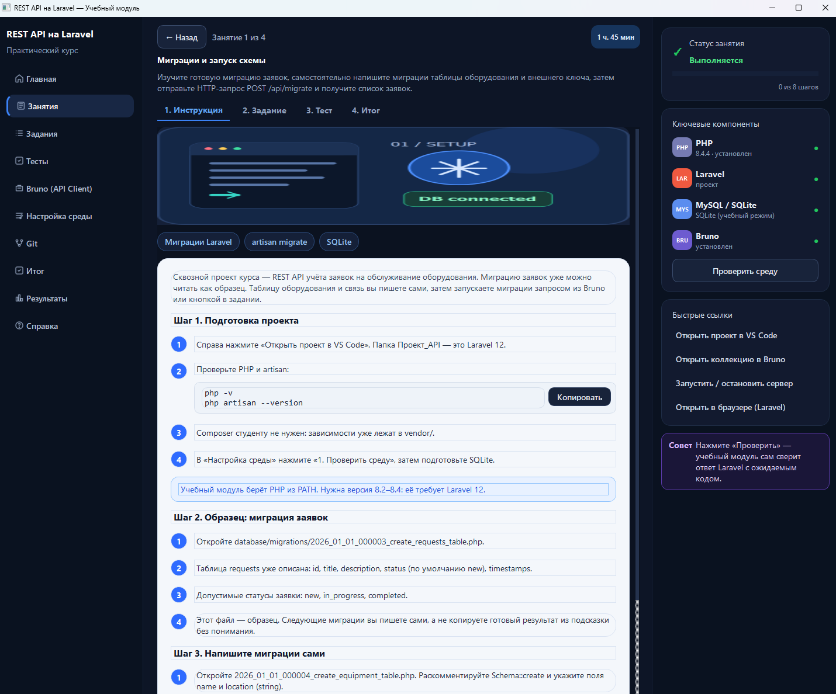
Рисунок 3 – Занятие 1: вкладка «Инструкция» и переход к заданию
2. Перейдите во вкладку «Задание». Подготовьте миграции для таблицы оборудования и связи заявки с оборудованием. Все необходимые поля схемы должны быть заданы до первого запуска миграций.
3. Откройте из приложения коллекцию Bruno, установите окружение Local и отправьте запрос POST Run Migrations. Проверьте код ответа и отсутствие сообщения об ошибке.
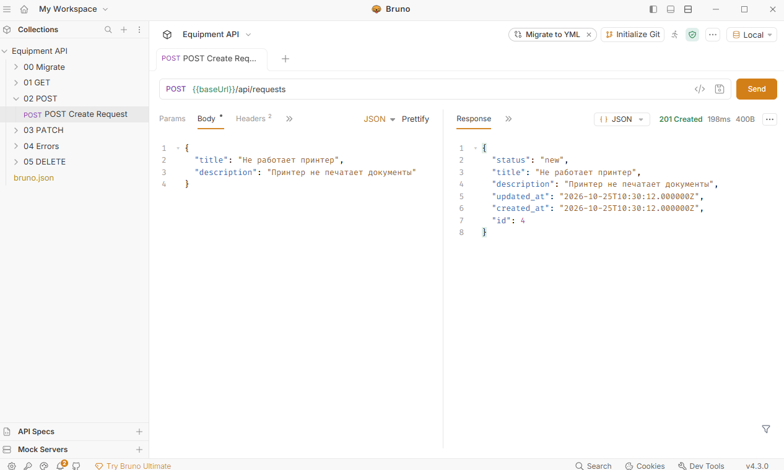
Рисунок 4 – Запрос POST Run Migrations в Bruno и полученный ответ
4. Выполните GET /api/requests. Успешный ответ имеет код 200 и содержит JSON-массив. Пустой массив допустим, если заявок ещё нет.
5. Вернитесь в приложение и нажмите «Проверить». Прочитайте результат проверки файлов миграций и ответов API, затем пройдите тест занятия.
После теории откройте занятие 1 и выполните его раздел «Задание». В цифровом модуле уже находятся нужные файлы, шаги и проверка. Сопоставьте миграцию с описанием схемы из этой главы, а ответы API рассматривайте через код состояния и формат JSON. Пошаговый лист здесь не повторяется.

1.5. Связь запроса и схемы
Когда клиент просит список заявок, серверу нужно определить маршрут, получить данные из таблицы requests и сериализовать их в JSON. На первом занятии внимание сосредоточено на структуре базы и HTTP-ответе; программная организация моделей и контроллеров будет рассмотрена далее. Миграция создаёт основу, но сама по себе не реализует API и не содержит пользовательские записи.
Важно различать три вещи: описание таблицы в миграции, фактическую таблицу в базе и отдельную заявку в этой таблице. Миграция отвечает за схему, база хранит строки, а запрос API предоставляет клиенту доступ к данным.

Вопросы для самопроверки
1. Чем ресурс API отличается от адреса, по которому он запрашивается?
2. Как связаны HTTP-метод, URL и действие, выполняемое сервером?
3. Что сообщает код состояния и чем отличаются ответы 200, 201, 204, 404 и 422?
4. Какую роль выполняет миграция и почему изменение схемы хранят в проекте?
5. Как первичный и внешний ключи поддерживают связи и целостность данных?
6. Какие данные нельзя помещать в публичный ответ или коммит проекта?

Глава 2. Модели Eloquent, связи и CRUD
Второе занятие переводит понятия базы данных на язык Laravel. Модель представляет данные приложения, отношение модели описывает связь между таблицами, а контроллер связывает HTTP-запрос с нужной операцией.
Как модель, маршруты и отношения работают вместе
Что такое модель и ORM
Модель – класс приложения, который представляет сущность и связывает её с таблицей базы данных. Eloquent – ORM Laravel, то есть слой, который сопоставляет объекты PHP со строками и отношениями реляционной базы. Например, модель Equipment соответствует сущности «единица оборудования», а один объект модели описывает конкретную запись с её идентификатором, названием и состоянием. Разработчик может обращаться к модели понятными операциями, не собирая вручную каждую SQL-команду.
Зачем модели нужны проекту
Модель объединяет работу с данными одного вида и позволяет повторно использовать эту логику в разных обработчиках. Если контроллеру нужно найти оборудование, сохранить его или получить его категорию, он обращается к модели и её отношениям. Это уменьшает дублирование и делает структуру программы яснее: маршрут отвечает за выбор действия, контроллер – за ход операции, модель – за взаимодействие с данными.
Где искать модель и связанные файлы
В большинстве актуальных проектов Laravel модели находятся в app/Models, контроллеры – в app/Http/Controllers, а маршруты API – в routes/api.php. Точное расположение нужно подтвердить по дереву конкретного проекта: старые проекты могут хранить модели непосредственно в app. Связь модели с таблицей обычно определяется по соглашению об именовании, но её можно настроить явно внутри класса. Проверочные запросы и сохранённые наборы запросов размещаются в Bruno, отдельно от PHP-кода.
Как использовать отношения
Внешний ключ хранится у зависимой записи. Если у оборудования есть category_id, то модель Equipment обычно описывает отношение belongsTo к одной категории; модель Category описывает hasMany к множеству единиц оборудования. Вызов отношения позволяет получать связанные данные через модель, а внешний ключ указывает, какую строку искать. Одна и та же связь поэтому видна и в схеме базы, и в методах модели.
Как проходит операция CRUD
Сначала запрос приходит на маршрут, который выбирает метод контроллера. Контроллер получает входные значения, передаёт допустимые данные модели, затем модель выполняет чтение или изменение в базе. После этого Laravel сериализует результат в ответ API. При создании обычно возвращается статус 201, при чтении и изменении – 200, при удалении без представления – 204. Bruno помогает сопоставить каждый запрос с контрактом и проверить реальный результат.
Защита модели и данных пользователя
Свойство $fillable задаёт белый список полей для массового заполнения. Без такого ограничения клиент мог бы попытаться передать внутреннее поле, например признак администратора или служебный статус, даже если интерфейс его не показывает. Поля, которые не должны выдаваться наружу, следует исключать из сериализованного ответа. Кроме проверки полей нужно проверять право пользователя работать именно с этой записью: знание числового id само по себе не даёт разрешения на чтение или изменение.

2.1. Eloquent и модель
Eloquent – объектно-реляционный слой Laravel. Он сопоставляет классы моделей с таблицами и позволяет читать и изменять записи средствами PHP. В проекте модель Request представляет записи requests, а Equipment – записи equipment. По соглашениям Laravel имя модели обычно задаётся в единственном числе, имя таблицы – во множественном.
Модель не является самой таблицей и не хранит все записи внутри PHP-файла. Она задаёт способ обращаться к данным. Когда выполняется запрос к модели, Laravel формирует операцию для базы, получает результат и представляет его как объект модели или коллекцию объектов.

2.2. Массовое заполнение и допустимые поля
При создании записи данные запроса можно передать модели одним набором. Такой способ называется массовым заполнением. Например, клиент присылает title и description, сервер проверяет значения и передаёт их при создании модели. Если принимать без ограничений любые ключи клиента, можно случайно разрешить изменение полей, которые клиент не должен контролировать.
Свойство $fillable содержит список полей, разрешённых для массового заполнения. В модели заявки в такой список входят title, description, status и, когда используется связь, equipment_id. Присутствие поля в JSON ещё не означает, что модель автоматически разрешит записать его: правила модели должны допускать это.
protected $fillable = ['title', 'description', 'status', 'equipment_id'];
Свойство $attributes может задать начальные значения на уровне модели, например status = new. Значение по умолчанию в миграции задаётся на уровне схемы базы. Оба механизма помогают получить начальное состояние, но находятся на разных уровнях приложения. В согласованном проекте модель и миграция не должны задавать противоречащие друг другу значения.

2.3. Отношения belongsTo и hasMany
Внешний ключ определяет направление связи на уровне таблиц. Поскольку equipment_id хранится в requests, заявка знает идентификатор связанного оборудования. Поэтому модель Request описывает отношение belongsTo(Equipment::class): заявка принадлежит одному объекту оборудования. На стороне Equipment отношение описывается как hasMany(Request::class): одному объекту оборудования соответствует много заявок.
Request → belongsTo → Equipment
Equipment → hasMany → Request
Оба отношения описывают одну связь с разных сторон. belongsTo удобно использовать, когда от заявки требуется получить оборудование. hasMany позволяет получить заявки конкретного оборудования. Метод отношения не создаёт столбец в базе: столбец equipment_id уже описан миграцией, а метод объясняет Eloquent, как использовать этот столбец.
Если внешний ключ необязателен, заявка может существовать без выбранного оборудования. При чтении связанной модели приложение должно учитывать, что результат может отсутствовать. Это нормальная ситуация предметной области, а не обязательно ошибка.

2.4. Маршруты и контроллеры
Маршрут связывает HTTP-метод и URI с действием приложения. API-маршруты проекта находятся в routes/api.php. Маршрут направляет запрос в метод контроллера, который выполняет сценарий и возвращает клиенту ответ. Контроллер не должен смешивать все задачи в один большой метод: чтение, создание, изменение и удаление имеют разные действия.
Для ресурса заявок удобно выделить пять действий CRUD. Index возвращает коллекцию, show находит одну запись, store создаёт, update изменяет, destroy удаляет. Маршруты и методы образуют согласованную пару.
GET /api/requests → index
GET /api/requests/{id} → show
POST /api/requests → store
PATCH /api/requests/{id} → update
DELETE /api/requests/{id} → destroy
Одинаковый URI с разными HTTP-методами может обозначать разные операции. GET /api/requests/12 читает заявку, PATCH /api/requests/12 изменяет её, DELETE /api/requests/12 удаляет её. Метод и адрес вместе задают действие.

2.5. Полный цикл CRUD
Создание начинается с POST и данных новой заявки. После проверки сервер записывает запись и возвращает 201 Created. В JSON-ответе клиент получает присвоенный id. Затем GET поэтому id позволяет прочитать созданную заявку. PATCH передаёт изменяемые поля; сервер сохраняет их и обычно возвращает 200 с обновлённой записью. DELETE удаляет запись и может вернуть 204 без содержимого.
Попытка запросить удалённую запись по тому же id заканчивается ответом 404. Такой результат помогает подтвердить, что запись больше не доступна. В некоторых случаях запрос списка после удаления всё ещё отвечает 200, потому что сама коллекция существует, но удалённый объект в неё не входит.
Для поиска отдельной модели Laravel предоставляет findOrFail(). Если запись не найдена, framework формирует исключение модели не найдены, которое в API приводит к ответу 404. Контроллеру не требуется возвращать вымышленную запись или пустой объект.

2.6. Почему API тестируется в Bruno
Bruno – HTTP-клиент, который отправляет запросы и показывает ответ сервера. Коллекция проекта организована по операциям: запуск миграций, чтение, создание, обновление, ошибки и завершающие запросы. Окружение Local хранит базовый адрес API отдельно от самих запросов. Если порт сервера изменён, достаточно согласовать окружение с локальным адресом.
При проверке полезно смотреть на три результата: был ли запрос отправлен, какой статус вернулся и какое тело ответа получено. Для GET ожидается JSON-массив или объект. Для POST важно увидеть созданную запись и её id. Для DELETE код 204 сопровождается пустым телом. Если получен неожиданный код, сначала проверяется адрес и доступность сервера, затем маршрут и содержимое запроса.

Термины главы 2. Модели, отношения и операции CRUD
Эти понятия показывают, как данные из таблицы становятся объектами приложения и доступными действиями API. Модель представляет сущность, связь отражает её отношения с другими сущностями, а маршрут и контроллер проводят запрос до нужной операции.
ORM. ORM (Object-Relational Mapping) связывает объекты программы с записями реляционной базы данных. Разработчик обращается к модели и её свойствам, а ORM формирует нужные SQL-операции. В Laravel эту роль выполняет Eloquent, поэтому чтение записи можно выразить как поиск модели по идентификатору.
Модель Eloquent. Модель – PHP-класс, который представляет сущность приложения и знает, с какой таблицей работает. Модель Equipment обычно соответствует таблице equipment, а её экземпляр – одной записи. Через модель контроллер читает, создаёт, изменяет или удаляет данные, сохраняя работу с таблицей в едином стиле.
$fillable и массовое заполнение. Массовое заполнение позволяет передать модели сразу набор атрибутов из входных данных. Свойство $fillable перечисляет, какие поля разрешено заполнить таким способом. Если клиент отправил поле, которого нет в этом списке, приложение не должно принимать его как разрешённое; это помогает контролировать границу между данными запроса и внутренними полями модели.
Отношение belongsTo. belongsTo описывает отношение «эта запись принадлежит одной связанной записи». Для оборудования это может означать, что единица Equipment принадлежит категории Category; в таблице оборудования при этом хранится category_id. По отношению Laravel может загрузить объект категории по значению внешнего ключа.
Отношение hasMany. hasMany описывает обратную сторону связи «одна запись имеет много связанных записей». Категория может иметь много единиц оборудования, поэтому Category имеет hasMany Equipment. Оба метода описывают одно правило с разных сторон; корректность связи зависит от согласованного внешнего ключа.
CRUD. CRUD – четыре базовые операции над данными: Create (создать), Read (прочитать), Update (изменить), Delete (удалить). В HTTP API им обычно соответствуют POST, GET, PATCH или PUT и DELETE. Например, POST создаёт единицу оборудования, GET читает её, PATCH меняет отдельные поля, DELETE удаляет запись.
Маршрут и контроллер. Маршрут сопоставляет метод и адрес с обработчиком запроса. Контроллер принимает запрос, вызывает модель или сервис и возвращает HTTP-ответ. Такое разделение позволяет отдельно читать карту адресов API и отдельно изучать логику операции; маршрут сам по себе не должен подменять проверку данных.
Сериализация ответа. Сериализация преобразует объект или коллекцию моделей в формат передачи, например JSON. При этом приложение определяет, какие поля попадут в ответ и как будут представлены связанные сущности. Ясный формат ответа помогает клиенту использовать API без доступа к внутреннему устройству базы.

Практическая пауза 2. Модели, отношения и CRUD
Пошаговая работа в приложении на занятии 2
1. Откройте занятие 2 и вкладку «Задание». Сначала найдите модель оборудования и проверьте, какие атрибуты допускаются для заполнения из HTTP-запроса.
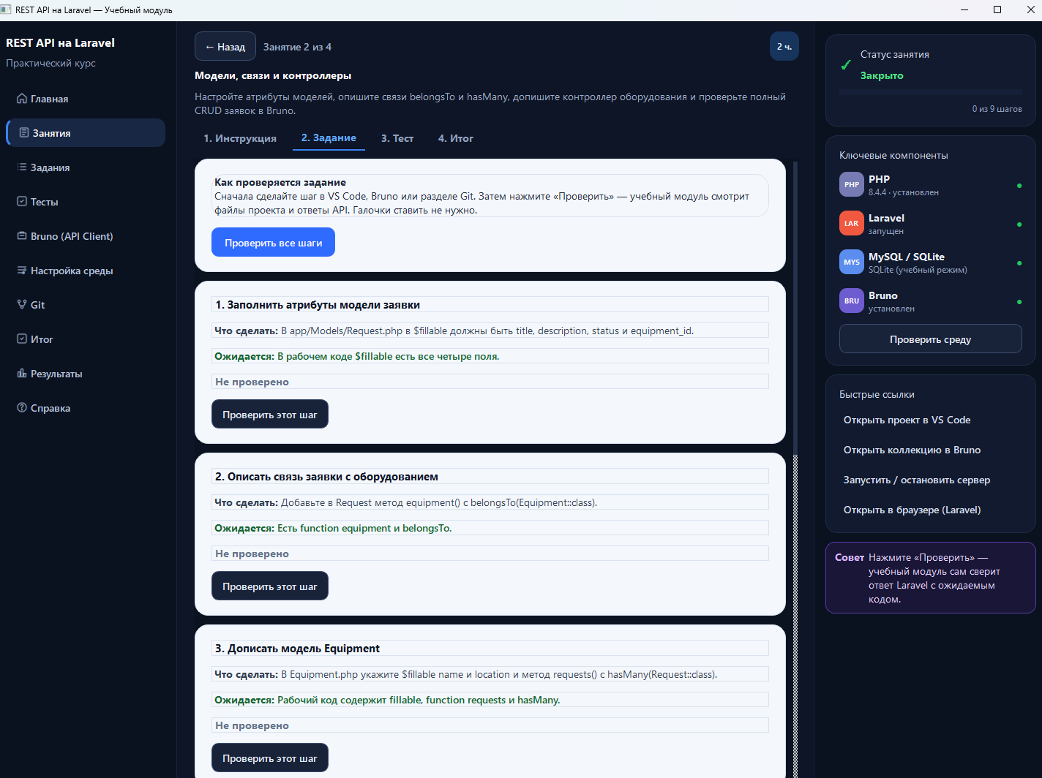
Рисунок 5 – Занятие 2: задание по модели и отношениям Eloquent
2. Дополните модель отношениями между оборудованием и заявками. Сверьте belongsTo и hasMany с местом хранения внешнего ключа.
3. Перейдите к контроллеру и маршрутам оборудования. Проследите, какой маршрут вызывает каждое действие CRUD.
4. В Bruno выполните предусмотренные в занятии запросы создания, чтения, изменения и удаления. Сверьте ответы: создание – 201, чтение и изменение – 200, удаление без тела – 204. После удаления проверьте, что ресурс не находится.
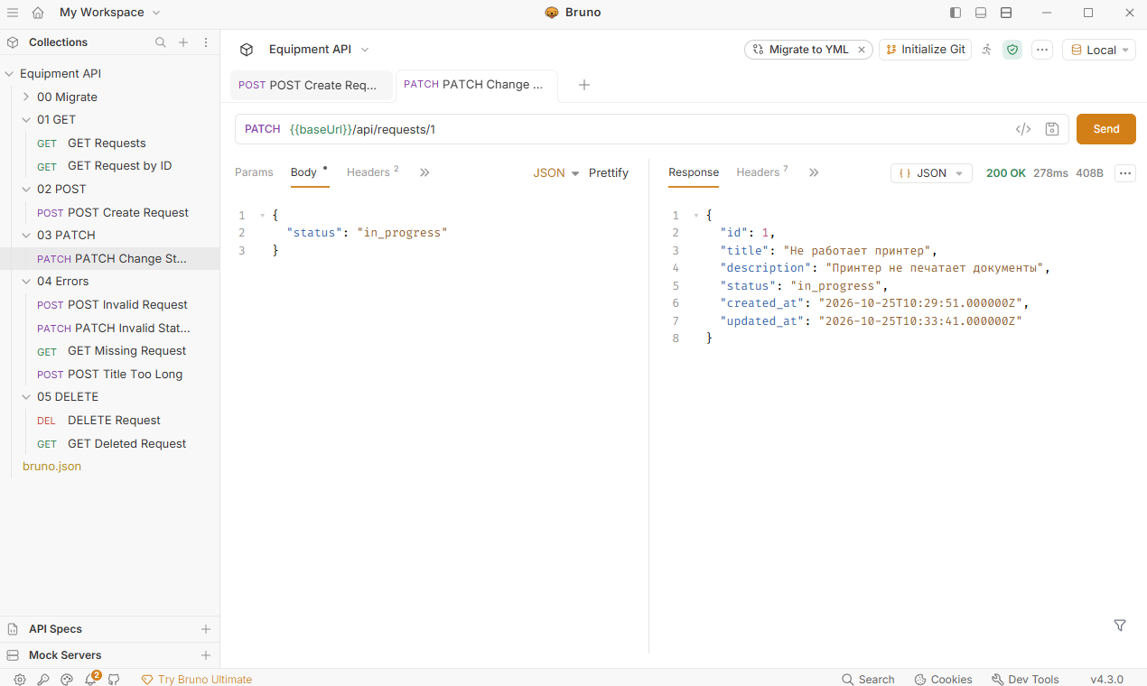
Рисунок 6 – Запросы CRUD в Bruno и коды ответов API
5. Вернитесь в приложение, выполните автоматическую проверку и разберите все сообщения о несоответствиях перед тестом.
Откройте занятие 2 в приложении и выполните раздел задания, связанный с Eloquent, отношениями и контроллерами. Коллекция Bruno содержит запросы для основных операций. Используйте объяснения этой главы, чтобы связать каждый запрос с маршрутом, методом контроллера, записью модели и ожидаемым HTTP-ответом. Практические шаги остаются в приложении.

2.7. Путь данных через приложение
На уровне архитектуры путь выглядит так: маршрут принимает комбинацию HTTP-метода и URI, контроллер выбирает действие, модель взаимодействует с таблицей, база возвращает запись или результат операции, а контроллер формирует JSON-ответ. Каждый уровень отвечает на свою часть задачи. Если маршрут не зарегистрирован, проблема находится до контроллера. Если данные не записываются, следует проверить валидацию, разрешённые поля модели и схему. Такое разделение облегчает поиск причины ошибки.

Вопросы для самопроверки
1. Как Eloquent соотносит модель и таблицу базы данных?
2. Чем отношение belongsTo отличается от hasMany и где хранится внешний ключ?
3. Зачем модели задают список $fillable?
4. Опишите путь запроса от маршрута к контроллеру, модели и HTTP-ответу.
5. Почему знание идентификатора записи ещё не подтверждает право её изменить?
6. В каких случаях операции CRUD обычно возвращают статусы 200, 201 и 204?

Глава 3. Валидация и обработка ошибок
Третье занятие рассматривает качество входных данных. API получает запросы извне приложения и не может полагаться только на удобство интерфейса. Сервер проверяет данные на своей стороне до сохранения.
Как запрос проверяется до изменения базы
Что означает валидация
Валидация – проверка того, что входящие значения соответствуют правилам предметной области и техническим ограничениям. Для названия оборудования можно потребовать строку допустимой длины, а для category_id – целое число, указывающее на существующую категорию. Валидация отвечает на вопрос «можно ли принять эти данные?», а не на вопрос «имеет ли пользователь право выполнить действие?». Эти проверки решают разные задачи и не заменяют друг друга.
Зачем проверять данные на сервере
Проверки интерфейса полезны для удобства, но клиент может быть обойдён: запрос можно отправить напрямую из Bruno или изменить вручную. Поэтому сервер является последней точкой, которая решает, будет ли значение принято и записано. Проверка до сохранения предотвращает появление некорректных записей и даёт клиенту единообразный способ исправить запрос.
Где задаются правила в Laravel
Для отдельного запроса правила обычно размещаются в классе Form Request внутри app/Http/Requests. В методе rules() описываются допустимые поля и условия; метод authorize() может проверять, разрешено ли пользователю отправлять данный запрос. В контроллере следует использовать только проверенные значения, возвращённые методом validated(), а не без разбора сохранять всё тело запроса. Если проект устроен иначе, местоположение проверки определяется по маршруту и обработчику.
Как сервер обрабатывает невалидный запрос
Запрос сначала сопоставляется с маршрутом, после чего Laravel запускает проверку Form Request. Если правила пройдены, обработчик получает проверенные значения и может продолжить работу с моделью. Если правило нарушено, операция сохранения не должна выполняться; сервер возвращает статус 422 и сведения о полях с ошибками. Если запись по указанному адресу не существует, сервер отвечает 404. Эти статусы описывают разные причины и помогают клиенту выбрать правильную реакцию.
Создание и частичное изменение
При создании обычно должны присутствовать все обязательные поля. Запрос PATCH часто меняет лишь одно или несколько полей, поэтому серверу важно отличать отсутствующее поле от переданного пустого значения. Например, отсутствие поля name может значить «оставить название прежним», а пустая строка – попытку удалить название. Для каждого действия правила нужно подбирать по его смыслу, а не механически копировать один набор в другой.
Безопасность проверки и ответов об ошибке
Правила составляют по принципу разрешённого списка: принимать только ожидаемые поля и форматы. Проверка exists для внешнего ключа подтверждает наличие категории, но не подтверждает право пользователя пользоваться ею; это проверяется отдельно через авторизацию. Ошибка должна помогать исправить запрос, но не раскрывать SQL-запросы, содержимое конфигурации или трассировку стека. После ответа 422 следует убедиться, что модель не сохранила часть некорректных данных.

3.1. Почему нельзя доверять клиенту
Клиентская форма может проверить обязательное поле и показать сообщение пользователю, но сервер получает HTTP-запрос независимо от того, какой интерфейс его создал. Запрос может прийти из Bruno, браузера или другой программы. Следовательно, сервер должен самостоятельно проверить тип, наличие и допустимые значения каждого поля.
Валидация задаёт договор: какие данные принимаются для данной операции. Для создания заявки заголовок обязателен, должен быть строкой и не превышать ограничение длины. Описание также должно быть строкой. Статус, если передаётся, выбирается из разрешённого набора.

3.2. Проверка создания и частичного изменения
Правила создания и изменения различаются. При POST ожидается новая заявка, поэтому обязательные поля должны присутствовать. При PATCH клиент часто отправляет только изменяемые атрибуты. Отсутствующее поле означает «оставить без изменения», а переданное пустое значение может нарушать правило обязательности.
Правило required требует значение, string ограничивает тип строкой, max:255 задаёт максимальную длину, а in:new,in_progress,completed разрешает только значения из перечисления. Комбинация sometimes|required означает, что правило применяют, если поле присутствует, и в таком случае поле должно быть заполнено.
'title' => 'required|string|max:255'
'description' => 'required|string'
'status' => 'sometimes|required|in:new,in_progress,completed'
Если title отсутствует при PATCH со сменой статуса, это может быть допустимым частичным обновлением. Если переданный title пуст, это уже не соответствует required. Правила должны точно отражать смысл операции, иначе API может либо отклонять корректные запросы, либо принимать нежелательные.

3.3. Form Request
Laravel позволяет вынести правила из контроллера в отдельный класс Form Request. В проекте используются отдельные запросы для создания и изменения: StoreApiRequest и UpdateApiRequest. Метод rules() возвращает список требований к данным. Метод authorize() отвечает за допуск запроса; в учебном проекте он настроен так, чтобы не блокировать операцию отдельной системой ролей.
Когда контроллер принимает объект Form Request, Laravel выполняет проверку до запуска основного тела метода. Если данные неверны, операция прекращается и обработчик возвращает ошибку. Если проверка прошла, контроллер использует validated(), чтобы получить именно разрешённые правилами поля.
$data = $request->validated();
Такое разделение делает ответственность яснее. Form Request описывает, какие данные разрешены; контроллер организует операцию; модель сохраняет запись. При добавлении нового поля необходимо согласовать миграцию, модель и правила. Если поле отсутствует хотя бы на одном из этих уровней, результат может отличаться от ожидаемого.

3.4. Ответ 422 и структура ошибки
Для JSON-запроса с невалидными данными Laravel обычно возвращает HTTP 422. Ответ включает перечень ошибок по полям, чтобы клиент мог объяснить, что требуется исправить. Код 422 отличается от 404: запрос достиг API, ресурс может существовать, но содержимое не соответствует правилам.
{ "message": "The given data was invalid.", "errors": { "title": ["The title field is required."] } }
Точный текст сообщения может зависеть от локали и настройки приложения, поэтому проверка должна опираться на смысл: запрос отклонён как невалидный, а запись не изменилась. Для ошибочного PATCH важна не только ошибка в ответе. Последующее чтение записи подтверждает, что недопустимое значение не оказалось в базе.

3.5. Ответ 404 и поиск ресурса
Код 404 Not Found означает, что сервер не нашёл запрошенный ресурс или маршрут. В учебном API запрос по несуществующему id через findOrFail() приводит к 404. Неверный путь также может дать 404, но причина тогда в отсутствии такого маршрута. Поэтому при разборе ошибки важно проверить и URL, и сам идентификатор.
Ошибки валидации и поиска следует различать по смыслу. 422 говорит о неподходящих данных запроса. 404 говорит о недоступном по данному адресу ресурсе. Такое различие помогает клиенту правильно сообщить пользователю, нужно ли изменить отправленные значения или выбрать другой ресурс.

3.6. Позитивные и негативные проверки
Позитивная проверка показывает, что корректный запрос приводит к ожидаемому результату. Негативная проверка намеренно передаёт запрещённые или отсутствующие данные и подтверждает, что сервер отказывает безопасно. Для API полезны оба вида. Если тест проверяет только код 422, он не подтверждает, что значение не было записано побочным путём. Поэтому после ошибочного обновления проверяют фактическое состояние записи.
Bruno помогает повторять запросы с различным телом и сравнивать статусы. Запрос без обязательного title проверяет required. Длина свыше лимита проверяет max. Неизвестный status проверяет in. Запрос по несуществующему id проверяет обработку отсутствующей модели. Это примеры принципов тестирования; конкретные запросы и порядок действий уже подготовлены в коллекции проекта.

Термины главы 3. Валидация и обработка ошибок
Термины этой главы связаны порядком обработки запроса: сервер получает входные данные, применяет правила и только после успешной проверки выполняет изменение. Разные статусы ответа помогают клиенту понять, что именно произошло.
Входные данные. Входные данные – значения, которые клиент передаёт серверу в URL, заголовках или теле запроса. Даже если данные введены через форму, сервер получает обычное сообщение и не может считать его корректным автоматически. Поэтому каждое значение нужно проверять в соответствии с назначением поля.
Валидация. Валидация – проверка того, что входные данные соответствуют правилам приложения. Для названия это может быть обязательность и ограничение длины, для количества – числовой тип и допустимый диапазон, для category_id – существование категории. Проверка должна завершиться до записи изменений в базу.
Правило required. Правило required означает, что поле необходимо передать и оно не должно быть пустым. Оно отвечает на вопрос о наличии значения, но не подтверждает, что значение имеет нужный тип или формат. Для названия обычно требуется сочетать required с правилами типа string и ограничения длины.
Правила string, max и exists. Правило string требует строковое значение, max ограничивает его длину или величину, а exists проверяет наличие соответствующей записи в таблице. Например, category_id может быть числом, но этого недостаточно: правило exists подтверждает, что категория с таким идентификатором реально существует. Совместно правила проверяют разные свойства одного поля.
Form Request. Form Request – специальный класс Laravel для описания авторизации и правил проверки конкретного запроса. Он выносит проверку из контроллера, чтобы контроллер сосредоточился на обработке корректных данных. Если запрос не проходит правила, Laravel формирует ответ об ошибке до выполнения операции сохранения.
Создание и частичное обновление. При создании ресурса клиент обычно передаёт все обязательные поля. При частичном обновлении PATCH может содержать только изменяемые значения, поэтому правила должны отличать отсутствующее поле от переданного пустого значения. Это важно: отсутствие поля может означать «оставить без изменения», а пустое значение – попытку очистить его.
HTTP 422. Статус 422 сообщает, что сервер понял формат запроса, но не может обработать переданные значения из-за ошибок проверки. Ответ часто содержит список полей и сообщений, чтобы клиент мог показать, что исправить. Ошибка 422 должна появиться до сохранения, поэтому после такого ответа состояние ресурса остаётся прежним.
HTTP 404 и поиск ресурса. Статус 404 сообщает, что запрошенный ресурс не найден. Он отличается от 422: в первом случае проблема в адресуемой сущности, во втором – в содержимом входных данных. Например, обновление оборудования с несуществующим id должно завершаться 404, а не создавать новую запись.
Позитивный и негативный сценарий. Позитивный сценарий проверяет допустимый запрос и ожидаемый успешный результат. Негативный сценарий намеренно использует неверные данные или неизвестный идентификатор и проверяет правильную реакцию сервера. Для проверки API нужны оба вида сценариев: иначе останется неизвестно, защищает ли сервер данные от ошибок.

Практическая пауза 3. Form Request и ошибки
Пошаговая работа в приложении на занятии 3
1. Откройте занятие 3 и вкладку «Задание». Найдите Form Request для создания и обновления ресурса.
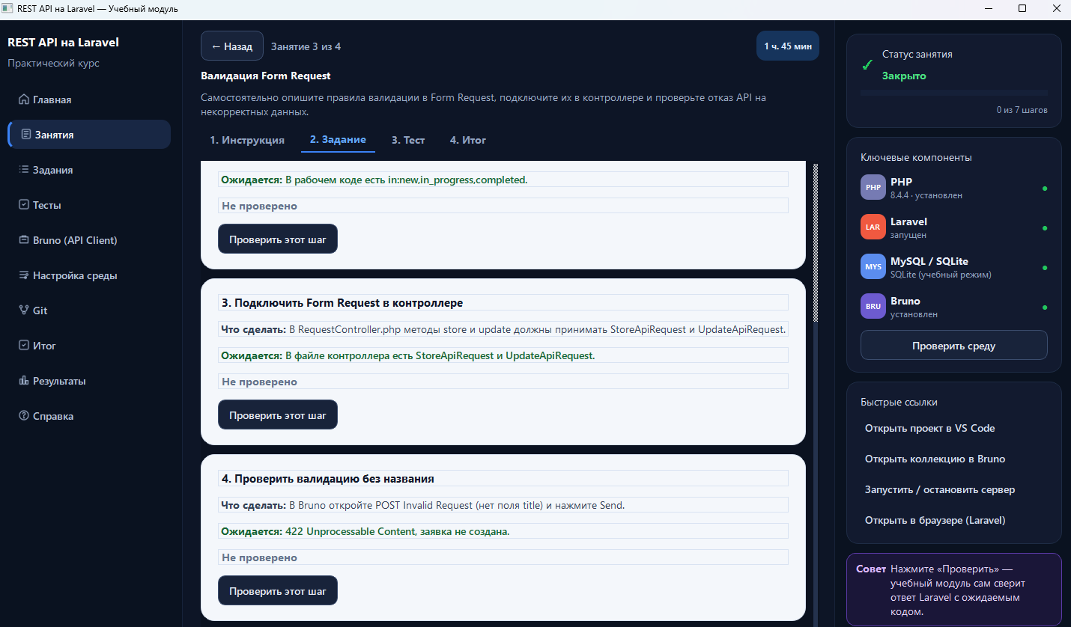
Рисунок 7 – Занятие 3: задание по Form Request и правилам проверки
2. Опишите правила для обязательных полей, допустимых значений и существующей связанной записи. В контроллере используйте только данные, прошедшие проверку.
3. В Bruno откройте коллекцию ошибок и отправьте предусмотренный некорректный запрос. Для данных, не прошедших проверку, ожидается код 422.
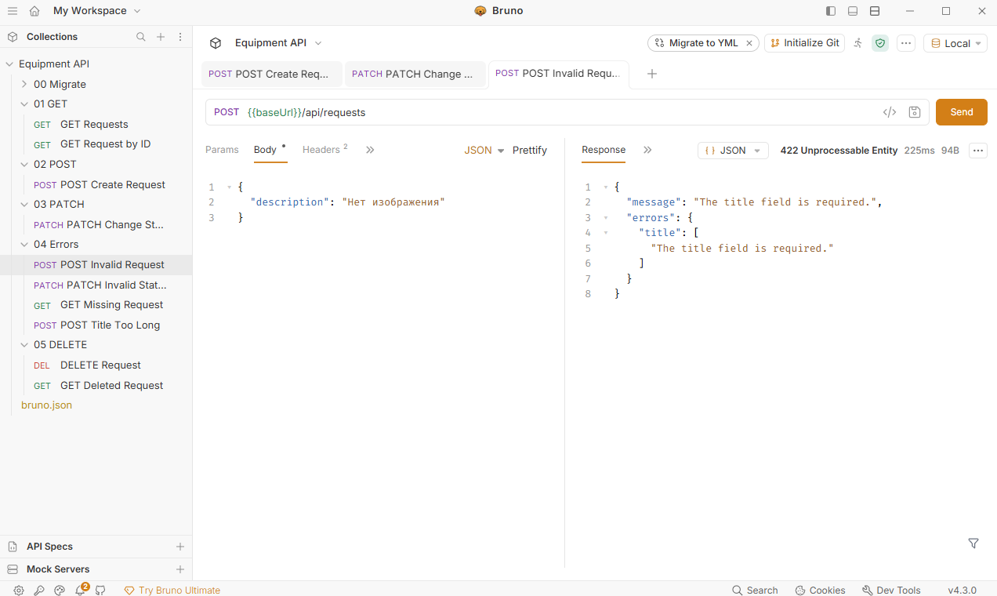
Рисунок 8 – Негативный запрос в Bruno и ответ 422
4. После ошибочного PATCH выполните повторный GET и проверьте, что неверное значение не сохранилось. Затем запросите несуществующий id: для отсутствующей записи ожидается 404.
5. Вернитесь в приложение, нажмите «Проверить» и пройдите тест занятия.
Откройте занятие 3 в приложении и выполните раздел задания, посвящённый правилам создания и изменения. В Bruno предусмотрены корректные и ошибочные запросы. Сопоставьте каждый ответ с правилом проверки и отдельно убедитесь, что после неудачного обновления сохранён прежний статус. Подробные шаги и автопроверка находятся в приложении.

3.7. Практический смысл валидации
Валидация защищает согласованность предметных данных. Если в базе появляются произвольные статусы, отчёт или интерфейс могут не понимать, как показать заявку. Если обязательное название отсутствует, человеку будет трудно идентифицировать обращение. Единый набор правил делает поведение API понятным для разных клиентов.
Набор допустимых значений должен оставаться согласованным между приложением, правилами, тестовой коллекцией и интерфейсом. Если предметная область получает новый статус, изменения необходимо внести в соответствующие уровни и проверить разрешённый и запрещённый варианты.

Вопросы для самопроверки
1. Чем валидация отличается от авторизации?
2. Для чего предназначен Form Request и где в нём задаются правила?
3. Почему 422 и 404 обозначают разные ситуации?
4. Чем запрос создания отличается от частичного обновления PATCH?
5. Почему контроллеру следует получать только проверенные данные?
6. Какие сведения не следует включать в текст ошибки API?

Глава 4. История проекта в Git
Четвёртое занятие посвящено сохранению истории изменений проекта. Git помогает понять, что изменилось, когда это произошло и каким коммитом можно вернуть предыдущую версию. Репозиторий курса создаётся для папки Laravel-проекта.
Как устроена история кода и как работать безопасно
Что такое Git и зачем он нужен
Git – распределённая система контроля версий. Она сохраняет историю изменений проекта и позволяет сравнить текущие файлы с более ранним состоянием, вернуть нужный вариант или продолжить работу в отдельной ветке. Репозиторий содержит сами файлы и историю коммитов. История помогает установить, что именно изменилось, и не заменяет резервную копию или защиту конфиденциальных данных.
Где находится Git
При инициализации Git создаёт в корне проекта скрытый каталог .git. В нём хранится история и служебная информация; вручную редактировать его содержимое не требуется. Файл .gitignore находится рядом с файлами проекта и перечисляет то, что Git должен игнорировать. Состояние файлов можно проверять из терминала или через графический интерфейс Git-клиента; команды в любой оболочке должны относиться к корню нужного проекта.
Как устроен цикл работы
Изменения сначала появляются в рабочей копии. Затем выбранные файлы или фрагменты помещаются в индекс (staging area), после чего команда commit сохраняет подготовленный набор как отдельную точку истории. Коммиту дают краткое сообщение о завершённом изменении. При работе над новой функцией создают ветку, проверяют результат, а затем объединяют его с основной линией разработки.
Как взаимодействовать с удалённым репозиторием
Удалённый репозиторий – общий серверный адрес, с которым локальный Git обменивается коммитами. Команда push передаёт локальные коммиты, а pull получает новые изменения и пытается объединить их с текущей веткой. Если одни и те же строки были изменены по-разному, возникает конфликт: Git просит выбрать итоговый вариант и затем зафиксировать разрешение конфликта. Перед обменом полезно проверить статус рабочей копии и понимать, какие изменения попадут в историю.
Безопасность истории Git
Файл .env, пароли, токены, приватные ключи, резервные копии и персональные данные нельзя добавлять в коммит. Добавление файла в .gitignore предотвращает будущую индексацию, но не удаляет секрет, который уже попал в историю. Если секрет опубликован в репозитории, его нужно считать раскрытым, заменить и удалить из истории по согласованной процедуре. Перед коммитом следует просматривать список подготовленных файлов и не сохранять лишние данные.

4.1. Репозиторий, рабочая копия и коммит
Репозиторий Git хранит историю проекта. Рабочая копия – файлы, которые сейчас открыты в редакторе. Когда файл меняется, Git показывает изменение как незаписанное в историю. Перед коммитом выбранные файлы помещаются в индекс (staging area). Коммит фиксирует подготовленный набор изменений и снабжается сообщением.
Коммит – не просто копия папки. Это точка в истории с автором, временем и описанием работы. Понятное сообщение помогает через месяц увидеть назначение изменения. Например, «Добавлена проверка статуса заявки» полезнее, чем «изменения» или «версия 2».
Рабочие файлы → индекс → commit → история
Команда status помогает увидеть состояние рабочей копии и индекса. add помещает выбранные изменения в индекс, commit сохраняет их в локальной истории. Такой порядок позволяет проверять содержимое будущего коммита, прежде чем записывать его.

4.2. .gitignore и конфиденциальные данные
Не каждый файл проекта нужно хранить в Git. Файл .gitignore задаёт шаблоны, которые Git не должен предлагать для добавления. В Laravel к таким файлам относится .env: в нём находятся ключ приложения и параметры подключения к базе, включая пароль. Секреты нельзя помещать в открытый репозиторий.
Игнорирование файла и безопасное хранение секрета – связанные, но разные вопросы. Если .env уже был закоммичен, простое добавление имени в .gitignore не удалит его из истории. Такой файл нужно убрать из отслеживания, а уже опубликованный секрет при необходимости заменить. Учебный проект включает правило игнорирования .env.
Каталоги зависимостей и временные файлы могут быть исключены, если они восстанавливаются из известного источника или не нужны в репозитории. Решение должно учитывать требования команды: нельзя игнорировать файл лишь потому, что он кажется большим.

4.3. Локальный репозиторий и удалённый сервер
Локальный репозиторий хранит историю на компьютере. Удалённый сервер, например GitHub или GitLab, хранит отдельную копию репозитория и позволяет передавать изменения между участниками. Remote – сохранённый адрес такого репозитория. Push отправляет новые коммиты на сервер, pull получает изменения с него.
Push и pull не заменяют локальные коммиты. Сначала изменения фиксируются в истории на компьютере, затем отправляются или синхронизируются. Вход на Git-хостинг обычно выполняется через браузер или менеджер учётных данных; пароль не вводят в учебный модуль.
Если удалённая и локальная истории расходятся, Git просит согласовать изменения. Force push может перезаписать историю удалённого репозитория, поэтому в учебном интерфейсе такая операция недоступна. Для обычной работы сначала нужно понять расхождение и выбрать безопасный способ объединения.

Термины главы 4. Git и история разработки
Git описывает не только хранение файлов, но и последовательность работы над кодом. Понимание каждого элемента истории помогает сохранить завершённые изменения, передать их коллегам и восстановить нужное состояние.
Система контроля версий. Система контроля версий сохраняет историю изменений файлов и помогает понять, когда и зачем изменился код. Git работает с локальным репозиторием и не требует постоянного соединения с сервером. История полезна для восстановления предыдущего состояния и согласования совместной работы.
Репозиторий. Репозиторий – каталог проекта вместе с историей его версий и служебными данными Git. Рабочие файлы видны разработчику, а история позволяет сравнить текущее содержимое с предыдущими сохранёнными состояниями. Репозиторий может находиться только на компьютере или быть связан с удалённым хранилищем.
Рабочая копия и индекс. Рабочая копия – файлы, которые сейчас редактируются. Индекс (staging area) – подготовленная область: в неё выбирают изменения, которые войдут в следующий коммит. Благодаря этому можно сохранить одну логически завершённую часть работы, даже если в проекте остаются другие незаконченные изменения.
Коммит. Коммит – зафиксированный набор изменений с автором, временем и сообщением. Хорошее сообщение кратко называет завершённое действие, например «Добавлена проверка категории оборудования». Коммиты образуют историю проекта и позволяют сравнивать состояние кода до и после конкретного изменения.
Ветка. Ветка – отдельная линия истории коммитов. Она позволяет работать над изменением изолированно, не смешивая его сразу с основной линией разработки. Когда результат проверен, изменения можно объединить с другой веткой; название ветки обычно указывает на задачу или исправление.
Удалённый репозиторий и синхронизация. Удалённый репозиторий – копия проекта на сервере или в общем хранилище. Команда push отправляет локальные коммиты туда, а pull получает изменения коллег и объединяет их с текущей веткой. Перед обменом важно понимать, какие коммиты отправляются и нет ли конфликтующих изменений.
.gitignore и секреты. .gitignore перечисляет файлы и каталоги, которые Git не должен добавлять в историю, например временные файлы, зависимости или локальные настройки. Пароли, токены и ключи доступа нельзя сохранять в коммитах: удаление файла позже не стирает его из предыдущей истории. Конфиденциальные значения следует хранить вне репозитория.

Практическая пауза 4. Сохранение проекта
Пошаговая работа в приложении на занятии 4
1. Перейдите в раздел Git учебного приложения. Укажите имя автора и электронную почту для коммитов; эти параметры настраиваются для данного проекта.
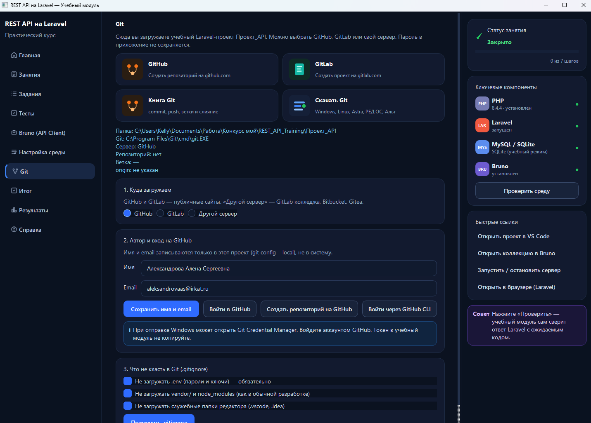
Рисунок 9 – Раздел Git с настройками автора и удалённого сервера
2. Проверьте, что репозиторий создаётся только для папки «Проект_API». Если используете удалённый сервер, укажите его адрес и сначала создайте пустой репозиторий на выбранной площадке.
3. Просмотрите список файлов для фиксации. Файл .env с паролями и локальными настройками не добавляйте. При необходимости исключите папку vendor.
4. Создайте локальный репозиторий, добавьте выбранные файлы и сохраните первый коммит с понятным сообщением. Если работа требует публикации, настройте origin и отправьте коммиты командой push.
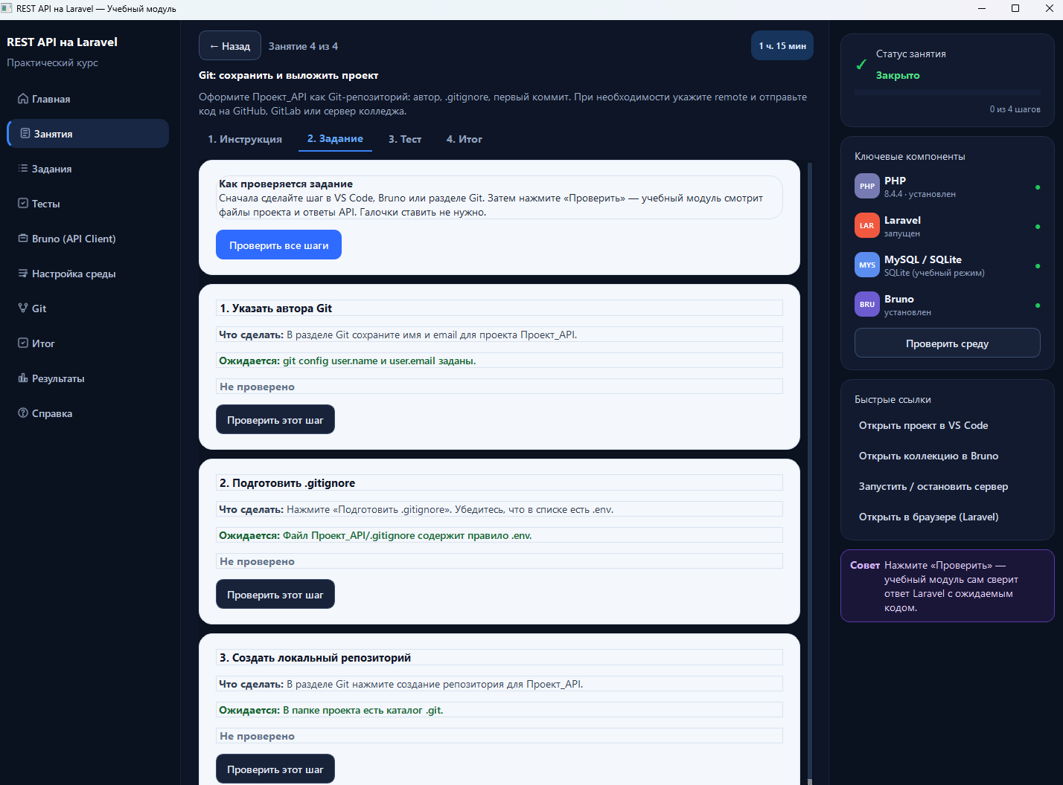
Рисунок 10 – Состояние репозитория и созданный коммит в разделе Git
5. Вернитесь в приложение, проверьте состояние репозитория и завершите итоговый тест после прохождения занятий 1–4.
В разделе Git готового приложения находится практика по автору коммитов, .gitignore, локальному репозиторию и первому коммиту. Выполните шаги в цифровом модуле; здесь приведены понятия, которые помогают понять, что именно фиксирует каждая операция.

4.4. История как способ объяснить работу
Git полезен не только при командной разработке. История позволяет показать последовательность собственной работы: сначала схема, затем модели и связи, далее контроллеры и проверка ошибок. Если приложение перестало запускаться после изменения, история помогает определить, в каком коммите возникла проблема. Небольшие коммиты по одной понятной теме проще анализировать и обсуждать.
Репозиторий следует создавать внутри папки Проект_API, чтобы история относилась к исходному приложению Laravel. Служебные данные учебного модуля и локальный прогресс студента не являются частью репозитория проекта.

Вопросы для самопроверки
1. Чем репозиторий отличается от рабочей копии проекта?
2. Для чего перед коммитом используется индекс Git?
3. Что фиксирует коммит и почему его сообщение должно описывать изменение?
4. Как ветка помогает разделять работу над задачами?
5. Чем push отличается от pull и почему может возникнуть конфликт?
6. Почему добавление файла в .gitignore не удаляет секрет из уже созданной истории?

Заключение. Как части API работают вместе
REST API – цепочка согласованных решений. Клиент выбирает ресурс, HTTP-метод и данные. Маршрут Laravel связывает запрос с контроллером. Form Request проверяет входящие значения. Контроллер использует модель Eloquent, а модель обращается к базе данных. Миграции задают структуру таблиц, внешние ключи связывают заявки с оборудованием, модельные отношения делают эту связь доступной в коде. Сервер возвращает клиенту JSON и подходящий статус HTTP.
Проверка API оценивает не только то, что запрос завершился без исключения. Важно, что результат соответствует смыслу операции: создание возвращает новую запись, частичное обновление меняет только переданные значения, ошибочные данные отклоняются, удалённый или отсутствующий ресурс не выдаётся как существующий. Bruno показывает контракт API со стороны клиента, а автопроверка приложения помогает подтвердить выполнение учебных шагов.
Git фиксирует ход разработки в истории. Благодаря этому можно проследить, как от схемы и моделей курс пришёл к работающему API. Все четыре темы соединяются в одном проекте, который можно изменять, проверять и объяснять.

Краткий словарь понятий
API – интерфейс, через который программы обмениваются данными и вызывают операции.
REST – архитектурный подход, в котором ресурсы доступны по адресам, а действия выражаются HTTP-методами.
HTTP – протокол обмена запросами и ответами между клиентом и сервером.
JSON – текстовый формат представления объектов и массивов данных.
Миграция – файл, который описывает изменение структуры базы данных.
Первичный ключ – поле, однозначно идентифицирующее запись таблицы.
Внешний ключ – поле, связывающее запись с ключом другой таблицы.
Eloquent – ORM Laravel для работы с базой данных через модели.
Модель – класс приложения, сопоставленный с таблицей и её записями.
Контроллер – класс, который организует обработку HTTP-запроса и формирует ответ.
Form Request – класс Laravel для авторизации запроса и проверки входящих данных.
CRUD – набор основных операций над данными: создание, чтение, изменение и удаление.
Bruno – HTTP-клиент для отправки и проверки запросов к API.
Git – система контроля версий для сохранения истории изменений проекта.
Коммит – зафиксированный набор изменений в локальной истории Git.

Список литературы и электронных ресурсов
1. Fielding R. T. Architectural Styles and the Design of Network-based Software Architectures. Chapter 5: Representational State Transfer (REST). 2000. URL: https://www.ics.uci.edu/~fielding/pubs/dissertation/top.htm
2. RFC 9110. HTTP Semantics. RFC Editor, 2022. URL: https://www.rfc-editor.org/rfc/rfc9110.html
3. Laravel Documentation 12.x. Routing. URL: https://laravel.com/docs/12.x/routing
4. Laravel Documentation 12.x. Database: Migrations. URL: https://laravel.com/docs/12.x/migrations
5. Laravel Documentation 12.x. Eloquent ORM and Relationships. URL: https://laravel.com/docs/12.x/eloquent
6. Laravel Documentation 12.x. Validation. URL: https://laravel.com/docs/12.x/validation
7. Laravel Documentation 12.x. Authorization. URL: https://laravel.com/docs/12.x/authorization
8. Bruno Documentation. URL: https://docs.usebruno.com/

